Postup zavedení a synchronizace uživatelů organizace

Úvod
Tento dokument popisuje činnosti, které je třeba zajistit v rámci každé organizace, jejíž zástupci (uživatelé) mají mít přístup do systému e-Sbírka a e-Legislativa (ESEL).
Jednotlivé organizace zajišťují následující činnosti:
- Správa uživatelských účtů v systému JIP/KAAS
- Přidělování oprávnění uživatelů k přístupu do ESEL
- Synchronizace uživatelů v systému ESEL
Detailně jsou jednotlivé činnosti popsány v následujících kapitolách.

Správa uživatelů v JIP/KAAS

Zavedení uživatelů v JIP/KAAS
- Každý uživatel, který má mít přístup do systému ESEL, musí mít v rámci své organizace zřízen účet v JIP/KAAS.
- Zavedení a správu uživatelů v JIP/KAAS provádí lokální administrátor organizace v JIP/KAAS. Příslušné postupy jsou uvedeny v Příručce pro lokálního administrátora (https://www.czechpoint.cz/data/prirucky/files/SOVM_lokalni_administrator.pdf), zejména v kapitole 3.6 Správa uživatelů.

Přidělení oprávnění k přístupu do ESEL
- Pro každého uživatele, který má mít přístup do systému ESEL, je třeba přidělit oprávní k přístupu do ESEL v JIP/KAAS. Postup je uveden v Příručce pro lokálního administrátora (https://www.czechpoint.cz/data/prirucky/files/SOVM_lokalni_administrator.pdf) v kapitole 3.6.6 Přidělování přístupových rolí do AIS uživateli.
- Pro přístup k systému ESEL je třeba zvolit AIS s názvem „e-Sbírka a e-Legislativa“ a přístupovou roli ESEL (jedná se o jedinou roli, která je pro AIS e-Sbírka a e-Legislativa k dispozici).

Synchronizace uživatelů v ESEL

Nutné předpoklady
- Synchronizace uživatelů je dostupná pouze uživateli, který má roli lokálního administrátora JIP/KAAS dané organizace a současně má povolenu přístupovou roli do systému ESEL (e-Sbírka a e-Legislativa) Pro systém ESEL existuje v JIP/KAAS pouze jedna role (ESEL).
- Musí existovat alespoň jeden další účet v organizaci s oprávněním přístupu do systému ESEL (e-Sbírka a e-Legislativa), viz předchozí kapitola.

Přihlášení do Portálu správy systému
- Ve webovém prohlížeči přejít na URL Portálu správy systému
  - https://sprava.eselpoint.cz - v produkčním prostředí
  - https://test-sprava.eselpoint.cz - testovací prostředí
- Při přístupu na výše uvedené URL dojde k přesměrování na přihlašovací stránku JIP/KAAS, kde se uživatel přihlásí svými údaji.
- Po úspěšném přihlášení na JIP/KAAS dojde k přesměrování do aplikace Portálu správy systému.

Postup spuštění synchronizace uživatelů
- Po přihlášení do Portálu správy systému přejít do části Systémové služby:
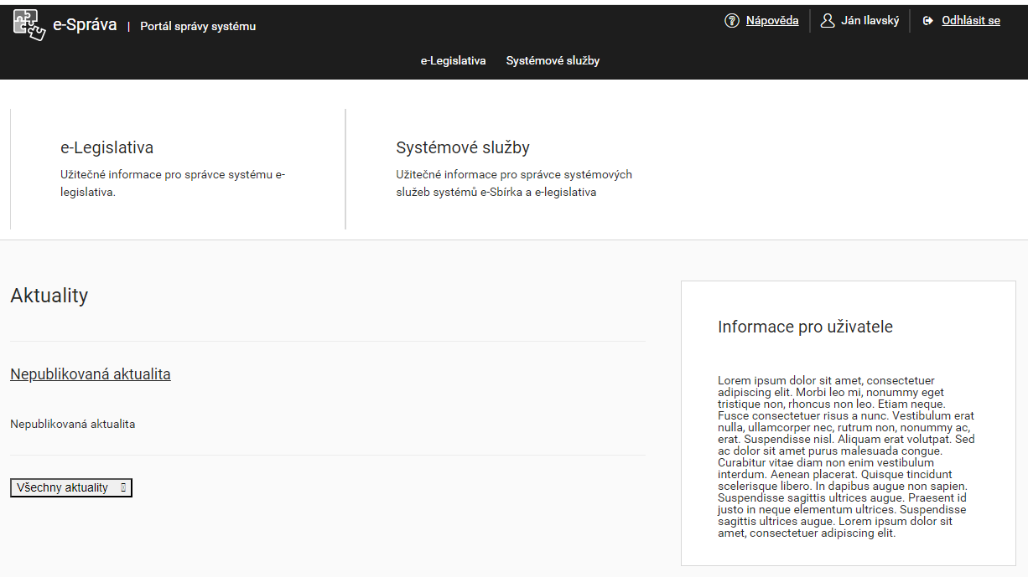
- Na následující stránce zvolit Esel rio web
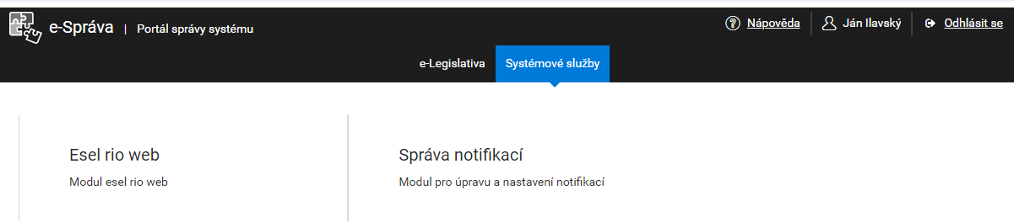
- Dále vyhledat podle zkratky svoji organizaci (v obrázku příklad Ministerstva vnitra):
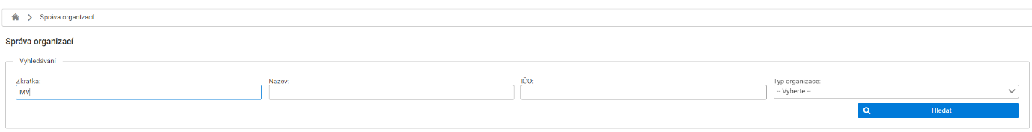

- Kliknutím na vyhledaný řádek v seznamu organizací přejít na detail organizace:
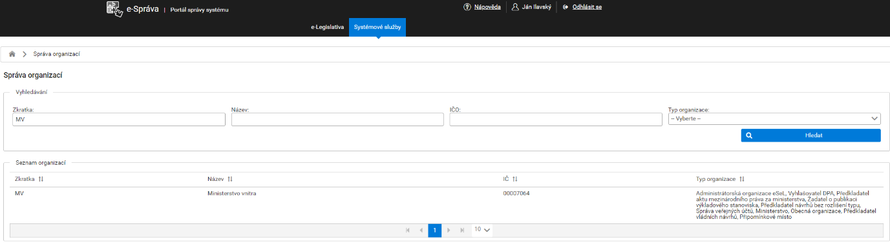
- V detailu organizace přejít na záložku Uživatelské účty:
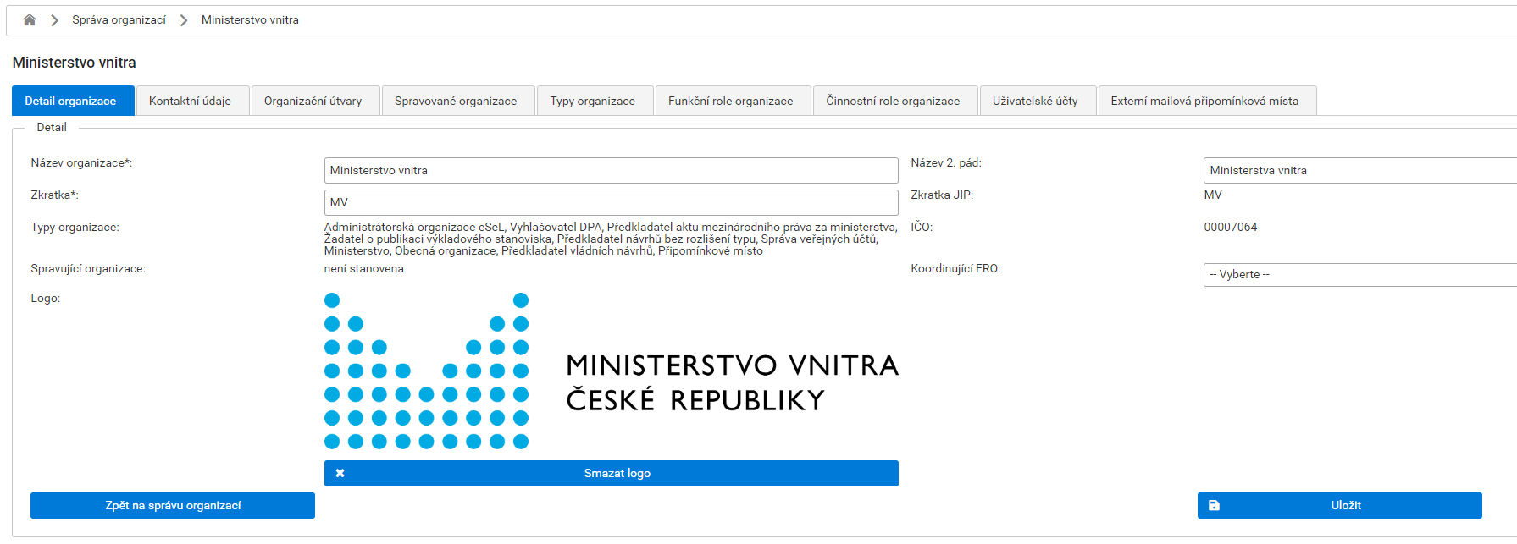
- Spustit synchronizaci uživatelů pomocí tlačítka Načíst uživatelské účty organizace z JIP/KAAS, následně krok potvrdit:
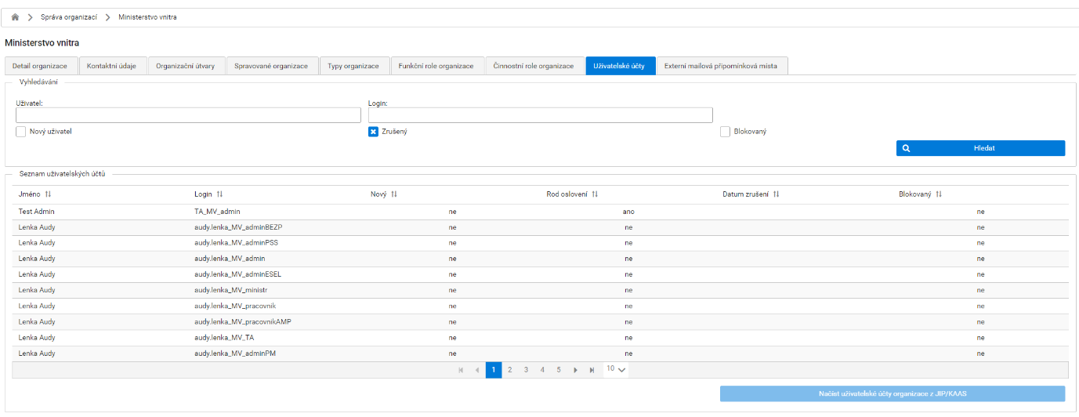

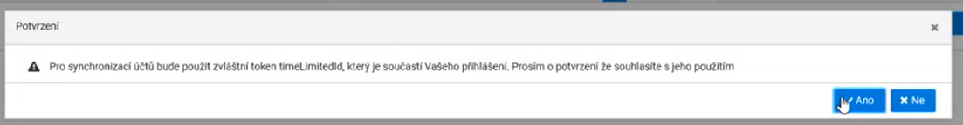

V případe problémů prosím kontaktujte podporu systému eSeL.
email: esel@nakit.cz

Telefon +420 974 801 300

